42 1590 | УТВЕРЖДАЮ  Генеральный директор  ООО «Медицина и Экология»
 | ________________ С.С. Жгарев
 | «___»________________2013г.

Аспираторы для отбора
проб воздуха БРИЗ

Руководство по эксплуатации
МЭК 00.00.01 РЭ

Содержание

1. ОПИСАНИЕ И РАБОТА ИЗДЕЛИЯ 4
2. МЕТОДИКА ИЗМЕРЕНИЙ 9
3. ТЕХНИЧЕСКОЕ ОБСЛУЖИВАНИЕ 13
4. СВИДЕТЕЛЬСТВО О ПРИЕМКЕ 13
5. СВЕДЕНИЯ О ПОВЕРКЕ …14
6. ВОЗМОЖНЫЕ НЕИСПРАВНОСТИ И СПОСОБЫ ИХ УСТРАНЕНИЯ 15
7. ТРАНСПОРТИРОВАНИЕ 15
8. ПРАВИЛА ХРАНЕНИЯ 15
9. УТИЛИЗАЦИЯ 15
10. ГАРАНТИИ ИЗГОТОВИТЕЛЯ …..15
11. СВЕДЕНИЯ О РЕКЛАМАЦИЯХ 16

Приложение А (Обязательное) Внешний вид аспиратора 17
Приложение Б (Обязательное) Методика измерения весовой концентрации АПФД 19
Приложение В (обязательное). Гарантийный талон 21
Приложение Г (Обязательное) Перечень нормативных документов, используемых в разработке проектной документации 22

Настоящее руководство по эксплуатации аспираторов для отбора проб воздуха БРИЗ (далее аспираторы) является объединенным эксплуатационным документом, содержащим сведения о назначении и характеристиках изделия, принципе действия, устройстве прибора, методике определения содержания аэрозоля, гарантиях изготовителя.
Аспираторы не выделяют вредных веществ, загрязняющих воздух и атмосферу, и не оказывает вредного влияния на окружающую среду, население и обслуживающий персонал. Внесен в Государственный реестр средств измерений № 56344-14, имеют свидетельство об утверждении типа средств измерений № 53946.
Аспираторы соответствуют требованиям ГОСТ Р 51945-2002, ТУ 4213-007-51816602-2013 (ТУ на прибор).

1. ОПИСАНИЕ И РАБОТА ИЗДЕЛИЯ
1.1. Назначение и область применения
Аспираторы предназначены для отбора проб воздуха с целью определения максимально разовых и среднесменных показателей содержания вредных веществ в зоне дыхания работника, а так же в жилых, общественных помещениях, детских и лечебно- профилактических учреждениях.
Аспираторы могут использоваться службами центров государственного санитарно-эпидемиологического надзора, санитарными лабораториями предприятий и организаций, испытательными лабораторными центрами, аттестующими организациями как переносные пробоотборники.
Аспираторы относятся к универсальным, электрическим, одноканальным, переносным приборам с установленными значениями объемного расхода, с прямым измерением отбираемого объема проб воздуха в соответствии с ГОСТ Р 51945-2002. Имеют три исполнения: БРИЗ-1; -2; -3.

Рабочие условия эксплуатации аспиратора:
- температура окружающей среды, °С от -10 до +40
- относительная влажность
(при температуре 25 °С), не более, % 85
- атмосферное давление, кПа (мм рт. ст.) от 84,0 до 106,7 (от 630 до 800).
1.2. Основные параметры и размеры
1.2.1 Параметры и размеры аспиратора приведены в таблице 1.

Таблица 1.Параметры и размеры аспиратора БРИЗ-1
Параметры и размеры | Значение
Количество проб воздуха, отбираемых одновременно | 1
Габаритные размеры, мм, не более | 75х50х145
Масса прибора в собранном виде, кг, не более | 0,5

Таблица 2. .Параметры и размеры аспиратора БРИЗ-2
Параметры и размеры | Значение
Количество проб воздуха, отбираемых одновременно | 1
Габаритные размеры  - без соединительной трубки ротаметра, мм, не более | 85х50х145
Масса прибора в собранном виде, кг, не более | 0,4

Таблица 3.Параметры и размеры аспиратора БРИЗ-3
Параметры и размеры | Значение
Количество проб воздуха, отбираемых одновременно | 1
Габаритные размеры, мм, не более | 160х65х130
Масса прибора в собранном виде, кг, не более | 0,8

1.3. Технические характеристики
1.3.1. Расход воздуха, прошедшего через аспиратор, устанавливается в диапазоне:
- для БРИЗ-1: от 0,6 до 2,0 дм³/мин, как максимальное приписанное значение поверителем;
- для БРИЗ-2: от 0,1 до 2,0 дм³/мин с помощью встроенного ротаметра;
- для БРИЗ-3: от 0,5 до 10,0 дм³/мин непосредственно на приборе с помощью кнопок управления.
1.3.2. Линейная скорость потока воздуха, входящего в приемное отверстие фильтродержателя ИРА-10, может достигать до 10 м/с, в зависимости от выбранного режима работы.
1.3.3. Газовый тракт должен быть герметичным. Изменение разрежения на входе аспиратора должно быть не более 2 кПа за 0,5 мин выдержки после создания максимального разрежения.
1.3.4. Пределы допускаемой основной приведенной погрешности измерения расхода должны быть не более ±5 %.
1.3.5. Пределы допускаемой дополнительной приведенной погрешности за счет изменения температуры окружающего воздуха на каждые 10 °С от нормальной должны быть не более 0,5 пределов допускаемой основной приведенной погрешности.
1.3.6. Питание аспираторов должно осуществляться
- в БРИЗ-1 и БРИЗ-2: от никель-металлогидридных (Ni-MH) аккумуляторов, тип D, напряжением 1,2 В, емкостью не менее 2200 мА/ч. Заряд аккумуляторов осуществляется от внешнего зарядного устройства, предназначенного для заряда Ni-MH аккумуляторов.
- в БРИЗ-3: от литий-полимерного (Li-Po) аккумулятора напряжением 11,1 В, емкостью не менее 1500 мА/ч. Заряд аккумулятора - от внешнего зарядного устройства, предназначенного для заряда Li-Po аккумуляторов.
Время полного заряда аккумуляторов указано в инструкции к зарядному устройству.
1.3.7. Режим работы аспираторов непрерывный и циклический.

1.3.8. Продолжительность непрерывной работы с неизменной скоростью отбора проб воздуха при полностью заряженных аккумуляторах:
- в диапазоне температур окружающей среды от минус 10 до 0°С- не менее 1 часа;
- в диапазоне температур окружающей среды от 0 до 40 °С - не менее 6 часов в БРИЗ-1 и БРИЗ-2 и не менее 4 ч в БРИЗ-3 при расходе 10 дм³/мин.
1.3.9. Уровень шума, создаваемого аспираторами, должен быть не более 50 дБ на расстоянии 0,5 м.
1.3.10. Степень защиты оболочки от внешних воздействий соответствует IP53 по ГОСТ 14254-96.
1.3.11.Идентификационные данные программного обеспечения аспираторов БРИЗ-3 соответствуют приведенным в таблице 1.

Таблица 3 - Идентификационные данные программного обеспечения аспираторов БРИЗ-3
Идентификационное наименование программного обеспечения | Номер версии (идентификационный номер) программного обеспечения | Цифровой идентификатор программного обеспечения  (контрольная сумма исполняемого кода) | Алгоритм вычисления цифрового идентификатора программного обеспечения
main.hex | 1.0.0.0 | 9200BC18 | CRC32

1.3.12. Средняя наработка на отказ в рабочих условиях должна быть не менее 6000ч.
1.3.13. Средний полный срок службы аспираторов должен быть не менее 6 лет.

1.4. Условия транспортирования
1.4.1. При транспортировании упакованные аспираторы должны выдерживать воздействие температуры от минус 35 до плюс 50 °С и относительной влажности не более 95 % при температуре 25 °С.
1.4.2. При транспортировании упакованные аспираторы должны выдерживать воздействие транспортной тряски с ускорением 30 м/с² и частотой (80-100) ударов в минуту.

1.5. Комплектность
1.5.1. Комплект поставки аспираторов должен соответствовать таблице 4.
Таблица 4.Комплект поставки.
Наименование | Обозначение |  |  | Кол.
Аспиратор | БРИЗ-1 | БРИЗ-2 | БРИЗ-3 | 1 шт.
Регулятор расхода | Нет | + | Нет | 1 шт.
Трубки для забора проб воздуха | ПХВ или силиконовые |  |  | 1 /2 / 1 шт.
Пылевой аллонж | типа ИРА-10 |  |  | 1 шт.
Элементы питания | Ni-MH, “D”, от 2200 mAh |  | Li-Po | 2 /2 / 1шт.
Трубка сорбционная | Нет | СТ-212 | * | 1 шт.
Фильтры | АФА-ВП-10 |  | * | 100 шт.
Зарядное устройство | * | * | * | 1 шт.
Сумка | + |  |  | 1 шт.
Руководство по эксплуатации (с отметкой о поверке п.5.2.) | МЭК 00.00.01 РЭ |  |  | 1 экз.
Методика поверки | МП 94-221-2013 |  |  | 1 экз.

Примечание: *по отдельному заказу

1.6 Устройство и работа
БРИЗ-1 и БРИЗ-2 конструктивно выполнены в виде одного блока, состоящего из пластмассового корпуса (2), имеющего разделенные перегородкой насосный и аккумуляторный отсеки. На верхнем торце корпуса расположены: кнопка (1) включения/выключения питания прибора, штуцер (3) забора проб воздуха; штуцер (4) отвода прокаченного воздуха.
Внешний вид аспиратора БРИЗ-1 представлен в Приложении А.

В БРИЗ-2 к боковой стенке корпуса прикреплен ротаметр (7) с системой прокачки воздуха: от канала забора воздуха (3) до пылевого аллонжа (6).
Внешний вид аспиратора БРИЗ-2 представлен в Приложении А.

В насосном отсеке установлены основные конструктивные элементы, обеспечивающие необходимую направленность движения воздуха в газовом канале (электродвигатель , резиновые лепестковые клапаны для забора и отвода воздуха, резиновый колпак и его толкатель). В аккумуляторном отсеке находятся два аккумулятора с параллельным подключением к электродвигателю.
Задняя панель имеет скобу для крепления к поясному ремню или к карману одежды оператора.
При работе аспиратора электродвигатель посредством эксцентрического вала вибрирует толкатель, закрепленный между валом и центром резинового колпака . Колебания толкателя передаются резиновому колпаку, герметично соединенному с полым корпусом – клапанной коробкой, содержащей внутри четыре резиновых лепестковых клапана и снаружи – штуцеры (3) и (4). Объемный расход аспиратора, при прочих равных условиях, зависит от величины смещения между центрами осей эксцентрического вала электродвигателя. Постоянство объемного расхода в указанных микроклиматических условиях эксплуатации достигается за счет автоматического изменения частоты вращения эксцентрического вала электродвигателя, возвратно-поступательных перемещений толкателя и интенсивности колебаний резинового колпака, вызванных изменением упругости воздуха, обусловленной текущим сочетанием физических свойств исследуемой среды. В конструкции аспиратора предусмотрено, что изменяющаяся упругость воздуха оказывает пропорциональное механическое сопротивление движению узлов в направлении: резиновый колпак – электродвигатель.

БРИЗ-3 конструктивно выполнен в виде одного блока с двумя отсеками - насосного с блоком электроники и аккумуляторного. Доступ к внутренним элементам аспиратора возможен только в сервисном центре, осуществляющем ремонт и наладку устройства. Самостоятельное вскрытие корпуса приведет к потере гарантии.
На лицевой стороне аспиратора расположены следующие элементы управления и сигнализации: кнопка (1) включения-выключения питания; клавиша (2) выбора режима работы; клавиша (3) увеличения текущего параметра; клавиша (4) уменьшения текущего параметра (4); светодиодный индикатор (5) работы; дисплей (6) для отображения текущего, среднего расхода и служебной информации.
На боковой стороне корпуса аспиратора расположены: штуцер (7) для присоединения трубки всасывания воздуха и штуцер для отвода прокаченного воздуха.
На задней стороне корпуса в районе батарейного отсека размещена крышка с уплотнениями, которая легко снимается для замены аккумуляторов.
Внешний вид аспиратора БРИЗ-3 представлен в Приложении А.
При работе аспиратора электродвигатель посредством вала передает момент рычажному механизму, который заставляет изгибаться диафрагмы насоса. Две мембраны, соединенные валом, перемещаются вперед и назад под воздействием попеременного нагнетания воздуха в камеры позади мембран с использованием автоматического воздушного клапана. Объемный расход образца аспиратора, при прочих равных условиях, зависит от частоты хода вала электродвигателя.
Постоянство объемного расхода в конкретных микроклиматических условиях эксплуатации достигается за счет автоматического изменения частоты вращения вала электродвигателя, с помощью широтно-импульсной модуляции (ШИМ), реализуемой электронным блоком. Для дополнительной стабилизации частоты и скважности импульсов применена температурная коррекция.

1.7. Маркировка
1.7.1. На прибор нанесена маркировка, содержащая:
- наименование или обозначение аспиратора;
- товарный знак или наименование предприятия-изготовителя;
- заводской номер и год выпуска.
Маркировка выполнена в соответствии с требованиями ГОСТ Р 51121.

1.8. Упаковка
1.8.1. Аспиратор в комплекте согласно 1.4 упакован в сумку и при необходимости - в коробку из картона по ГОСТ 7933-89.
1.8.2. Упаковка должна обеспечивать сохранность аспираторов при транспортировании и хранении.
1.8.3. Упаковка должна обеспечивать транспортирование всеми видами транспорта в закрытых транспортных средствах.

1.9. Меры безопасности
1.9.1. Аспиратор по способу защиты от поражения электрическим током выполнен по классу III, как не имеющий ни внутренних, ни внешних электрических цепей с напряжением выше 42 В по ГОСТ 12.2.007.0-75.
1.9.2. Аспираторы не создают в окружающем пространстве превышающее существующие нормы электромагнитное излучение, не содержат источников радиоактивного и рентгеновского излучений, не выделяют токсичные вещества и газы.
1.9.3. Аспираторы комплектуются аккумуляторными батареями, поэтому следует применять меры предосторожности при работе с аккумуляторами.

2. МЕТОДИКА ИЗМЕРЕНИЙ
2.1. Подготовка к работе аспираторов БРИЗ.
После извлечения аспиратора из транспортной тары следует провести осмотр и убедиться в отсутствии внешних повреждений.
До начала работы с прибором необходимо изучить руководство по эксплуатации, ознакомиться с назначением прибора, его техническими характеристиками, устройством и принципом действия.
Перед началом работы с аспиратором необходимо проверить исправность источника питания и емкость аккумуляторных батарей. Перед зарядом новой литиевой батареи, проверьте напряжение каждого элемента батареи (датчиком для LI-PO аккумуляторов). Это нужно делать после каждого десятого цикла. ПОЖАЛУЙСТА БУДЬТЕ ОТВЕТСТВЕННЫ, когда заряжаете литиевые батареи.
Если аккумуляторы разряжены, зарядить их до полной емкости. Заряженные аккумуляторы установить в аккумуляторный отсек прибора, закрыть крышку и протестировать прибор. Затем подготовить материалы, реактивы и принадлежности к отбору проб воздуха.
Для аспиратора БРИЗ всех исполнений при отборе проб воздуха на фильтры необходимо подготовить фильтры АФА-ВП-10. В лабораторных условиях на аналитических весах, имеющих погрешность не более ±0,1мг, взвесить фильтры, сложить их в пакеты из кальки и поместить в эксикатор с осушителем. При первом и повторном взвешивании допускается изменение температуры воздуха в помещении в пределах ±2Сº и относительной влажности воздуха ±10%.
Для БРИЗ-2 и БРИЗ-3 при отборе на поглотители подготовить сорбционные трубки СТ-212 и фильтры АФА-ВП-10.
2.2. Порядок работы с БРИЗ-1.
Аспиратором БРИЗ-1 отбирают пробы воздуха на аэрозоли преимущественно фиброгенного действия (далее АПФД) в воздухе рабочей зоны. Для контроля соответствия среднесменным предельно-допустимым концентрациям (ПДК) в воздухе рабочей зоны, измерения аспиратором необходимо производить в течение всей смены (не менее 75% ее продолжительности), при условии охвата всех (не только пылеобразующих) производственных операций в течение смены. Отбор проб воздуха на пылевой фактор следует проводить с учетом требований ГОСТ 12.1.005-88 «ССБТ.Общие санитарно-гигиенические требования к воздуху рабочей зоны», ГН 2.2.5.1313-03 «Предельно-допустимые концентрации (ПДК) вредных веществ в воздухе рабочей зоны» и других НД. Они регламентируют объем лабораторных исследований и их оценку.
На месте отбора пробы подготовленный фильтр АФА-ВП-10 уложить в пылевой аллонж. Соединить по схеме: аллонж (6) - трубка ПВХ (5) - штуцер аспиратора (3). Аспиратор во время отбора пробы следует разместить в карман рабочей одежды либо в сумку (из комплекта поставки), аллонж необходимо разместить в зоне дыхания оператора (оптимально - на воротнике одежды).
Включить аспиратор, проверить плотность герметизации соединений, зафиксировать время начала измерений и производить отбор пробы. Во время отбора пробы необходимо контролировать навеску пыли на фильтр, она не должна превышать 25 мг.
По окончании времени отбора пробы выключить прибор, записать в лабораторном журнале время начала и окончания отбора.
Извлечь фильтры АФА из аллонжа, уложить в пакет из кальки и доставить в лабораторию. Провести повторное взвешивание фильтров в лаборатории на тех же весах. Фильтры с пылью перед взвешиванием должны находиться не менее 2ч в помещении, в котором будет производиться взвешивание.
Для достоверности результатов измерений, отбор проб на рабочем месте следует проводить в течение трех смен.
Рассчитать массовую концентрацию пыли в отдельной пробе К₁, К₂, К₃ (мг/м³). Для контроля соответствия макс. ПДК рассчитать среднюю концентрацию пыли в воздухе рабочей зоны Кс (мг/м³) за три смены. (см. Приложение Б). Результат измерений записать в лабораторном журнале учета отбора проб воздуха на пыль.
Результаты измерений сравнить с ПДКсс на конкретный вид пыли (см. ГН 2.2.5.1313-03). При необходимости на основании полученных результатов присвоить класс условий труда на данном рабочем месте.
2.2.1.Зарядка аккумуляторов в зарядных устройствах (ЗУ)

Перед началом работы произвести зарядку аккумуляторов согласно инструкции на ЗУ. Например, длительность заряда аккумуляторов емкостью по 2300 mA⋅ч зарядным током 850 mA составит (2300 mAч : 850 mA=2,7ч)
После окончания зарядки аккумуляторов отключить ЗУ от сети и извлечь аккумуляторы из ЗУ.
2.3. Порядок работы с БРИЗ-2 и БРИЗ-3.
С помощью БРИЗ-2 и БРИЗ-3 проводится отбор проб воздуха рабочей зоны на вредные вещества, газы, пыль с концентрированием на фильтр АФА-ВП-10 с учетом требований ГОСТ 12.1.005-88, ГН 2.2.5.1313-03, МУ №4945-88 и других НД.
Включить аспиратор путем нажатия на кнопку (1). Установить необходимый расход воздуха (л/мин) на конкретное вещество.
В БРИЗ-2 необходимый расход установить с помощью ротаметра (7) и регулятора расхода (8), Приложение А(2).
В БРИЗ-3 после включения кнопки (1) начнется инициализация прибора, (см. рисунок 1).

Рисунок 1
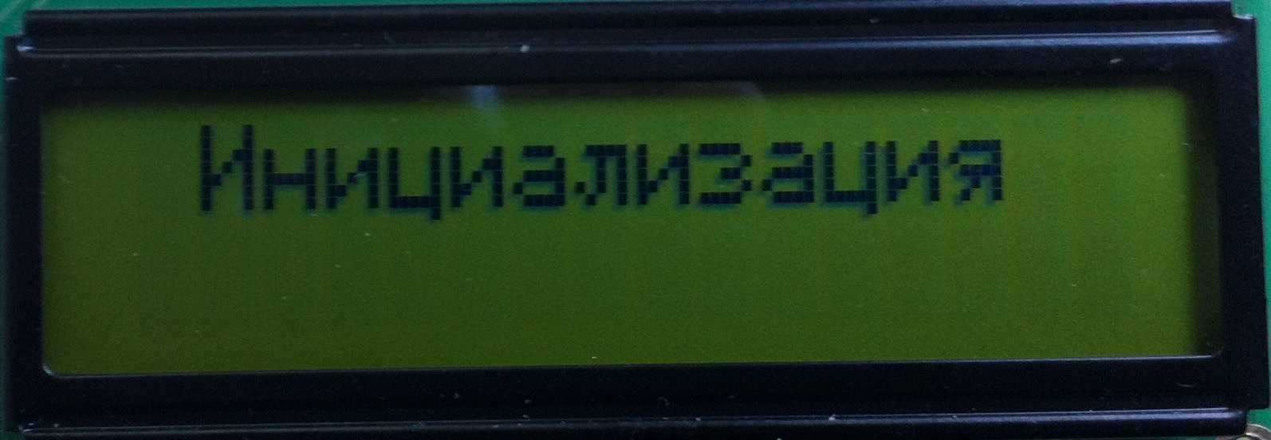

Спустя 2-3 секунды аспиратор будет готов к работе. Информация об этом отобразиться на дисплее (см. рисунок 2).

Рисунок 2
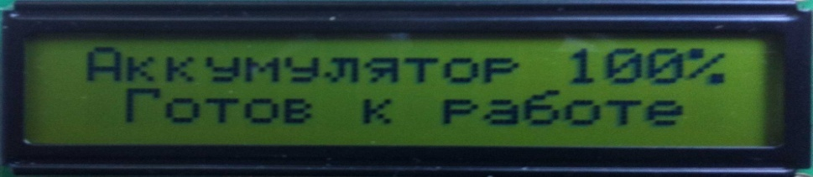

Из методики (МУ 4945-88 «Определение вредных веществ в сварочном аэрозоле») найти длительность отбора пробы на конкретное вредное вещество и установить время отбора клавишами (2,3,4). Кратковременным нажатием на клавишу выбора режима работы (2) установить расчетное время. Вначале установить минуты, затем секунды (рисунок 3). Чтобы выставить необходимое значение используйте кнопки увеличения/уменьшения (3,4). Свой выбор подтвердить нажатием на клавишу (2).
Рисунок 3
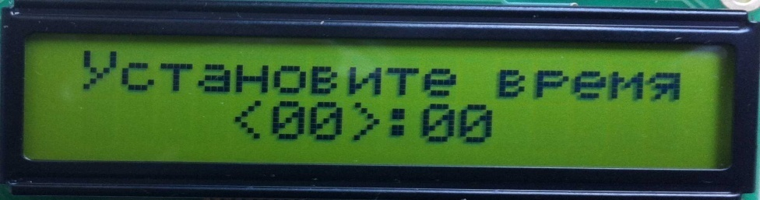

Из стандартной линейки (0,5 л/мин, 2 л/мин, 3 л/мин, 5 л/мин, 10 л/мин) установить необходимый расход (рисунок 4).
Рисунок 4
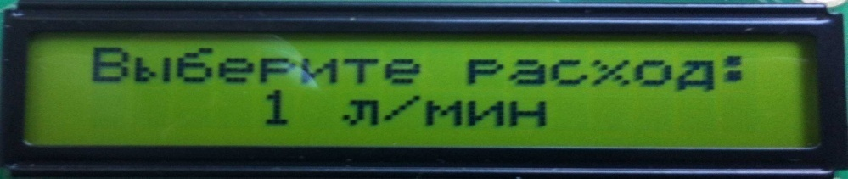

Чтобы запустить алгоритм нажмите на клавишу выбора режима работы (2). Во время перекачки воздуха на дисплее аспиратора будет отображаться: время работы, объем перекачанной пробы, установленный расход и заряд аккумулятора в процентах (рисунок 5).
Рисунок 5
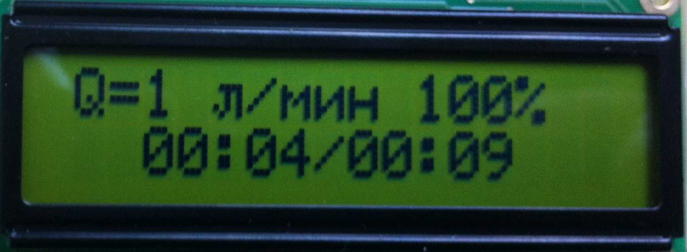
Скорость расхода, отличная от стандартной линейки, устанавливается через меню прибора.
Начало отбора зафиксировать в лабораторном журнале. Во время отбора пробы воздухозаборное устройство с фильтром АФА-ВП-10 должно находится в зоне дыхания или с максимальным приближением к ней. Отбор проводить при характерных производственных условиях.
По окончании отбора выключить прибор, нажав кнопку (1), зафиксировать в лабораторном журнале время окончание отбора, объем перекаченной пробы. Фильтры АФА доставить в лабораторию.
В лабораторном звене провести исследования фильтров в анализируемых пробах на содержание (мкг) вредного вещества. Результат измерений сравнить с ПДК(мр/сс) на анализируемое вещество и записать в лабораторном журнале. При необходимости, найти класс опасности, присвоить класс условий труда на данном рабочем месте.
При отборе проб на газы могут быть использованы, в качестве поглотителей, сорбционные устройства (как вариант, сорбционные трубки СТ-212).
Процесс подготовки сорбционных трубок к отбору, процесс отбора, обработки при анализе и после, регламентирован методикой МУ 4945-88.
2.4 Зарядка аккумуляторов с помощью зарядного устройства (ЗУ)
2.4.1 Перед началом работы необходимо произвести зарядку аккумуляторов. Для этого необходимо ознакомиться с инструкцией на зарядное устройство. Время зарядки определяется, как правило, автоматически зарядным устройством .
2.4.2 После окончания зарядки аккумуляторов отключить ЗУ от сети.
3. ТЕХНИЧЕСКОЕ ОБСЛУЖИВАНИЕ

3.1. Для обеспечения работоспособности аспиратора необходимо содержать его в чистоте и оберегать от ударов и механических повреждений.
3.2. Гарантийный и пост гарантийный ремонты осуществляет предприятие изготовитель.
4. СВИДЕТЕЛЬСТВО О ПРИЕМКЕ

4.1. Аспиратор заводской _______________, соответствует техническим условиям ТУ 4213-007-51816602-2013 и признан годным к эксплуатации.

Представитель ОТК____________________ ФИО (________________________)

М.П.

5. СВЕДЕНИЯ О ПОВЕРКЕ

5.1. Поверка проводится в соответствии с методикой поверки МП 94-221-2013.

Межповерочный интервал – 1 год.

5.2. Оформление результатов поверки.

- Положительные результаты поверки заносят в РЭ аспиратора или оформляют свидетельством о поверке в соответствии с ПР 50.2.006.

- При отрицательных результатах поверки аспиратор в обращение не допускают и на него выдают извещение о непригодности с указанием причин.

Таблица 3. Результаты поверки
Дата поверки | Заключение | Фамилия  поверителя | Подпись | Оттиск поверочного клейма

6. ВОЗМОЖНЫЕ НЕИСПРАВНОСТИ И СПОСОБЫ ИХ УСТРАНЕНИЯ

Таблица 4. Неисправности и методы устранения
Неисправность |  | Причина | Метод устранения
1. | Элекродвигатель не работает | Не заряжены аккумуляторы | Зарядить аккумуляторы
2. | Воздух не всасывается  через штуцер | Дефекты устанавливаются в сервисном центре производителя | Обратиться в сервисный центр производителя

7. ТРАНСПОРТИРОВАНИЕ

7.1. Транспортирование аспиратора производится всеми видами транспорта, согласно правил перевозок грузов, действующих на данном виде транспорта.

8. ПРАВИЛА ХРАНЕНИЯ

8.1. Аспираторы должны храниться в сухом отапливаемом помещении при температуре от 10 до 35 °С и относительной влажности воздуха не более 80% при 25 °С.

8.2. В помещениях для хранения содержание пыли, паров кислот, щелочей, агрессивных газов и других вредных примесей не должно превышать содержания коррозионно-активных агентов для атмосферы типа 1 по ГОСТ 15150.

8.3. Аспираторы, принесенные в отапливаемое помещение с улицы, могут быть распакованы не ранее, чем через 2 ч.

9. УТИЛИЗАЦИЯ
Утилизация аспираторов осуществляется отдельно по группам материалов: пластмассовые элементы корпуса, металлические и резиновые крепежные элементы, аккумуляторные батареи питания, ПХВ/силиконовая трубка.

10. ГАРАНТИИ ИЗГОТОВИТЕЛЯ
Изготовитель гарантирует соответствие аспираторов требованиям ТУ 4213-007-51816602-2013 при соблюдении условий эксплуатации, хранения, транспортирования, изложенных в ТУ на изделия, и в настоящем РЭ.
Примечание: Изготовитель оставляет за собой право изменять конструкцию аспираторов «БРИЗ» в целом, по ТУ 4213-007-51816602-2013 с целью улучшения их технических и метрологических характеристик и эксплуатационных свойств.
Гарантия не распространяется на аккумуляторы, зарядное устройство к ним.
По прошествии гарантийного срока степень годности к работе аспиратора может быть установлена по результатам поверки согласно настоящему РЭ.
Гарантийный срок эксплуатации аспираторов 12 месяцев с даты продажи в эксплуатацию.
Гарантийный срок хранения аспираторов – 18 месяцев с даты выпуска.
Гарантийный и постгарантийный ремонты аспираторов производит предприятие-изготовитель по предъявлении владельцем аспиратора оформленного гарантийного талона, приведенного в приложении В.
Если аспиратор в период гарантийного срока вышел из строя в результате неправильной эксплуатации, стоимость ремонта оплачивает учреждение-владелец изделия.

11. СВЕДЕНИЯ О РЕКЛАМАЦИЯХ
11.1. При отказе аспиратора в период гарантийных обязательств владелец изделия должен направить в адрес изготовителя следующие документы: заявку на ремонт (замену), дефектную ведомость (акт). В акте необходимо указать заводской номер, дату выпуска и дату ввода прибора в эксплуатацию.
11.2. Акт и неисправный прибор (обязательно с руководством по эксплуатации) отправляют по адресу: 620026, г. Екатеринбург, а/я 173. Тел/факс (343) 261-61-16.

Приложение А

(Обязательное)

Внешний вид аспиратора БРИЗ-1( в собранном виде)
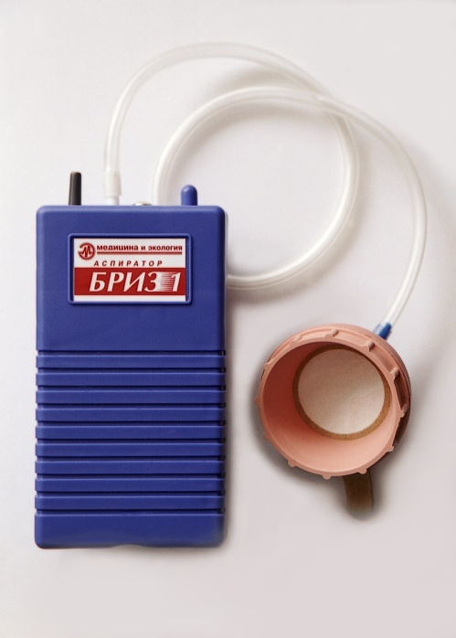

4
Перечень элементов:

- кнопка включения-выключения питания
- корпус
- штуцер забора воздуха
- штуцер отвода прокаченного воздуха;
- трубка забора воздуха
- пылевой аллонж
5
3

2
1

6

Внешний вид аспиратора БРИЗ-2 ( в собранном виде)
3

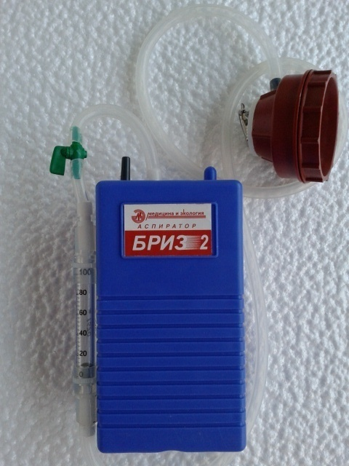
5
2
7
1
8
4
6
Перечень элементов:

- кнопка включения-выключения питания
- корпус
- штуцер забора воздуха;
- штуцер для отвода прокаченного воздуха
- трубка забора воздуха
- пылевой аллонж
- ротаметр
- регулятор расхода

Внешний вид аспиратора БРИЗ-3 ( в собранном виде)

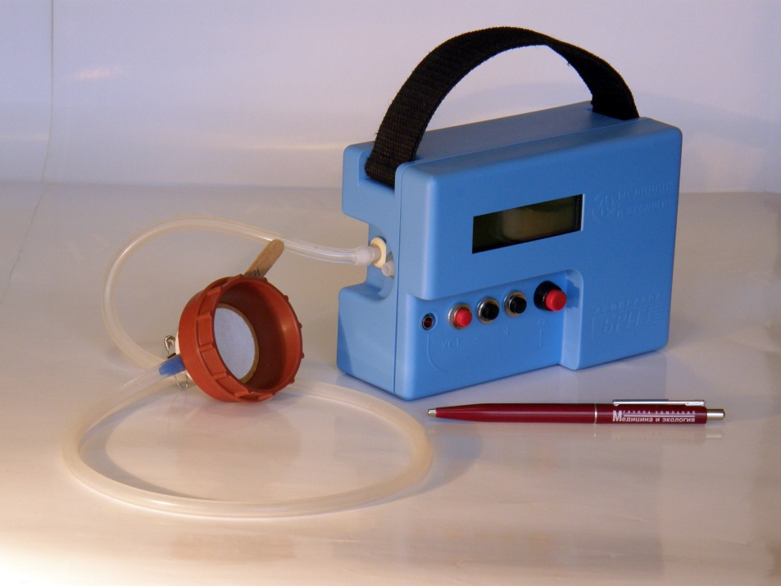
5
7
1
6
2
4
3

Перечень элементов:

1 – кнопка включения-выключения питания
2 – клавиша выбора режима работы
3 – клавиша увеличения параметра
4 – клавиша уменьшения параметра
5 – светодиодный индикатор работы
6 – жидкокристаллический дисплей
7 – штуцер забора проб воздуха

Приложение Б

(Обязательное)
Методика измерения весовой концентрации АПФД

Методика основана на улавливании аэрозолей частиц из определенного объема воздуха на фильтр и затем определения веса уловленного осадка (составлена в соответствии с МУК 4.1.2468-09, ГОСТ 17.2.6.01-86, ГОСТ Р 51945, ГОСТ 12.1.005-88, Р 2.2.2006-05).
Применяемые реактивы, аппаратура, материалы: осушитель для снаряжения эксикатора (плавленый хлористый кальций), аналитические весы с точностью ± 0,1 мг, аналитические фильтры аэрозольные АФА-ВП-10, пылевой аллонж (фильтродержатель) типа ИРА-10, эксикатор, пинцет аналитический, часы (для фиксирования продолжительности отбора проб с точностью отсчета ± 0,5 с).
Отбор пробы воздуха. Взвешивают фильтры АФА-ВП-10 на середине чашки весов. Полученную массу с точностью до 4-го знака отмечают в рабочем журнале. Предварительно взвешенный фильтр фиксируют в гнезде пылевого аллонжа. Пылевой аллонж устанавливают в зоне дыхания работника и соединяют трубкой с воздухозаборным штуцером аспиратора. Включают аспиратор и отмечают время начала отбора пробы в рабочем журнале. Отбор заканчивают выключением аспиратора и отметкой времени выключения аспиратора в рабочем журнале. Среднесменная концентрация компонента определяется при отборе проб непрерывно в течение всей смены. Для достоверной характеристики воздушной среды необходимо получить данные не менее чем по трем сменам. Длительность аспирации воздуха на один фильтр зависит от предполагаемого содержания пыли и определяется необходимостью накопления на фильтре такого количества пыли, которое достаточно для надежного взвешивания (1-2 мг) и не превышает пылеемкости применяемого фильтра (25 мг для фильтра АФА-ВП-10). Предельную длительность τ (в минутах) отбора пробы воздуха на один фильтр можно определить по формуле: τ = (θ ⋅ 1000) / (Q_{а} ⋅ С),
где θ – пылеемкость фильтра (25 мг для АФА-В-10);
Q_{а} – объемный расход воздуха, дм³/мин;
С – предполагаемая или определенная опытным путем, или по данным надежных источников концентрация аэрозоля в исследуемом воздухе, мг/м³.
Описание определения. Фильтры с пробами выдерживают в весовой комнате в течение 30-40 мин и повторно взвешивают на тех же аналитических весах при соблюдении первоначальных условий взвешивания. Если отбор проб воздуха производится в 100%-ной относительной влажности, то фильтры в течение 2 ч выдерживают в эксикаторе над осушителем для удаления капельножидкой влаги.
Концентрацию аэрозолей К за смену вычисляют по формуле:
К₁ (К₂; К₃) =( ΔW⋅ 1000) / (Q_{в} ⋅ τ), (мг/м³); где
ΔW – привес фильтра, ΔW=(W - W₀), мг;
Qв - объем отобранной пробы Qв=(Q_{а} ⋅ τ)/ 1000, м³ (в БРИЗ-3 берем с монитора ИИБ)
Q_{а} – выбранный объемный расход, дм³/мин;
τ – время работы аспиратора, мин.
За три смены: Кс= (К₁+ К₂+ К₃)/3, (мг/м³);
Кс сравнивают ПДКсс

Примечание: определение с применением фильтров АФА-В невозможно в средах, содержащих ацетон, бензол, ксилол.

Приложение В

(Обязательное)
Гарантийный талон

НА РЕМОНТ (ЗАМЕНУ)
В ТЕЧЕНИЕ ГАРАНТИЙНОГО СРОКА
Изделие Аспиратор для отбора проб воздуха БРИЗ___
наименование и тип изделия
ТУ 4213-007-51816602-2013
номер ГОСТ или ТУ

Номер и дата выпуска
(заполняется заводом-изготовителем)

Приобретен
дата, подпись и штамп торгующей организации

Введен в эксплуатацию
дата, подпись и штамп обслуживающей организации

Принят на гарантийное обслуживание ремонтным предприятием
Города

Подпись и печать

руководителя ремонтного
предприятия
Подпись и печать
руководителя учреждения-владельца

Приложение Г

(Обязательное)
Список нормативных документов, используемых
при разработке руководства по эксплуатации

МУК 4.1.2468-09. Методы контроля. Химические факторы. Измерение массовых концентраций пыли в воздухе рабочей зоны предприятий горнорудной и нерудной промышленности.
ГОСТ Р 51945-2002. Аспираторы. Общие технические условия
ГОСТ 12.1.005-88. Общие санитарно-гигиенические требования к воздуху рабочей зоны
ГОСТ 17.2.6.01-86. Охрана природы. Атмосфера. Приборы для отбора проб воздуха населенных пунктов. Общие технические требования
ГОСТ 2.114-95. ЕСКД. Технические условия
ГОСТ 2.601-2006. ЕСКД. Эксплуатационные документы.
ГОСТ 2.105-95 ЕСКД. Общие требования к текстовым документам
ГОСТ 2.104-2006. ЕСКД. Основные надписи

